SAT KEMIJE - Plastične mase 18. 05. 2012. g. 8. razred
Pripremila: Ružica Milošević, učiteljica kemije
Pokus demonstrirao David Vidulić, učenik 8.razreda
- Dokazivanje prisutnosti klora u nekoliko uzorka plastičnih masa (Beilsteinova proba)

Za prisutnost klora u plastičnoj masi koristi se bakrena žica, koju treba očistiti i malo žariti da bi izgorjele nečistoće. | 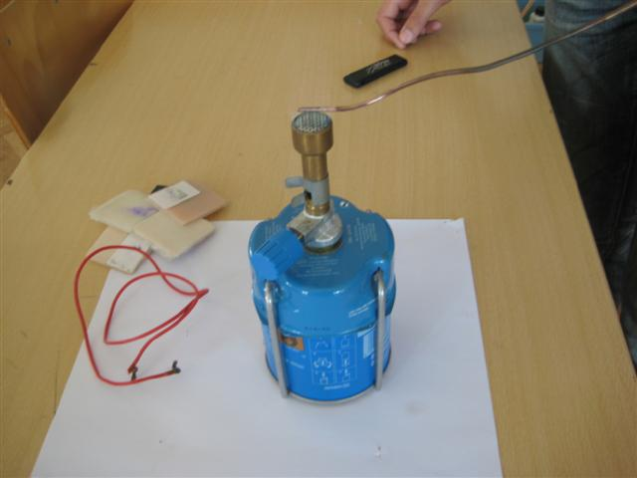
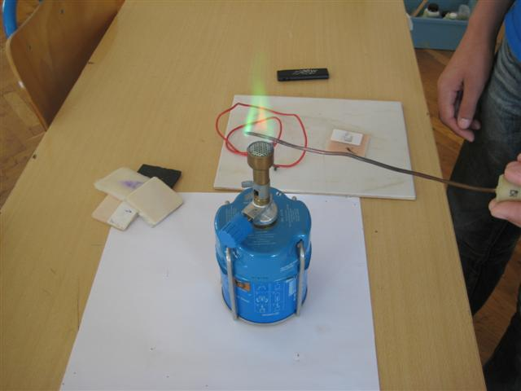 | 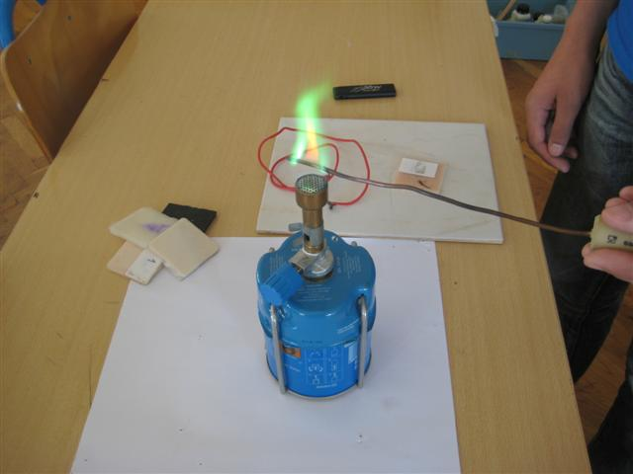
Izolacija kabela daje karakterističnu zelenu boju plamena bakrene žice. | Pločica uzorka PVC plastične mase, daje zelenu boju plamena, što je dokaz za prisutnost klora u uzorku.
Uzorak gume nije dao zelenu boju plamena | 